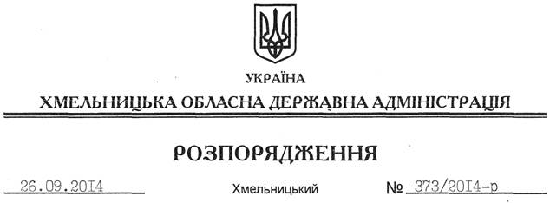

Про внесення змін до розпорядження голови обласної державної адміністрації від 07.12.2007 № 413/2007-р

На підставі статей 6, 39 Закону України “Про місцеві державні адміністрації”:
Внести такі зміни до розпорядження голови обласної державної адміністрації від 07.12.2007 № 413/2007-р “Про утворення консультативно-координаційної ради з питань сприяння додержанню чинного законодавства про свободу совісті та релігійні організації при облдержадміністрації”:
1. Викласти додаток 1 до розпорядження у новій редакції (додається).
2. Підпункти 4.1 та 4.3 додатку 2 викласти у такій редакції:
“4.1. Основною формою діяльності ради є засідання, які проводяться за потребою. Керує засіданням ради її голова, або за його дорученням – заступник голови. Порядок денний визначається керівництвом ради, а в необхідних випадках, за погодженням з членами ради.
4.3. Організаційне, інформаційне та матеріально-технічне забезпечення діяльності ради здійснюється сектором релігій та національностей відділу охорони культурної спадщини, національностей та релігій управління культури, національностей та релігій облдержадміністрації.”
3. Викласти пункти 4, 6-10 розпорядження у новій редакції:
“4. Управлінню культури, національностей та релігій, іншим структурним підрозділам облдержадміністрації спільно із зацікавленими організаціями та установами надавати всебічну підтримку і сприяння релігійним організаціям у реалізації ними доброчинних програм і соціальних проектів.
6. Департаменту освіти і науки, управлінням культури, національностей та релігій, інформаційної діяльності та комунікацій з громадськістю, молоді та спорту, службі у справах дітей облдержадміністрації залучати представників релігійних організацій до здійснення заходів щодо збереження загальнолюдських моральних цінностей у сучасному суспільстві та захисту суспільної моралі, з дотриманням вимог діючого законодавства.
7. Управлінням культури, національностей та релігій, житлово-комунального господарства, відділу містобудування та архітектури облдержадміністрації з урахуванням звернень релігійних організацій забезпечити своєчасне подання облдержадміністрації узгоджених пропозицій щодо включення переліку об’єктів у субвенцію з Державного бюджету України на збереження історичної забудови міст, об’єктів історико-культурної спадщини, упорядкування історичних населених місць України.
8. Управлінню культури, національностей та релігій облдержадміністрації, облдержтелерадіокомпанії “Поділля-центр” взяти на контроль питання висвітлення у засобах масової інформації заходів остаточного подолання негативних наслідків тоталітарної політики колишнього Союзу РСР стосовно релігії та відновлення порушених прав церков і релігійних організацій.
9. Центру перепідготовки та підвищення кваліфікації працівників органів державної влади, органів місцевого самоврядування, державних підприємств, установ та організацій, рекомендувати обласному науково-методичному центру культури і мистецтва увести в навчальні програми теми, пов’язані з актуальними проблемами державно-церковних відносин та шляхами їх вирішення на теренах області.
10. Управлінню культури, національностей та релігій облдержадміністрації при проведенні обласних і релігійних культурологічних заходів широко використовувати можливості релігійних організацій, залучати їх до активної співпраці у сфері духовного та національного відродження, збереження культурно-релігійної спадщини українського народу.”

Голова адміністрації Л.Прус

